Université Mohammed Khider Biskra Année Universitaire : 2023-2024

Faculté des sciences et de la technologie – 2ème année ST

Matière : Electronique Fondamentale 1

**TD N°3 : Diodes (03 semaines)**

**Exercice 1:**

Déterminer la tension de sortie *Vs* sachant que :

*R1*=*R2*=100 Ω, *R3*=200 Ω, *E1*=6 V, *E2*=12 V, *Vd*=0.3 V, *Rd*=0.

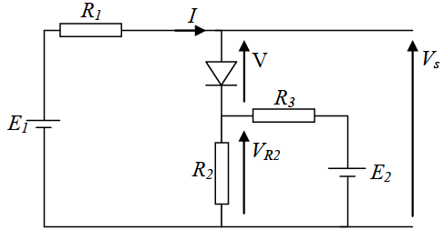

**Exercice 2:**

Soit le circuit ci-dessous.

On applique une tension sinusoïdale d'amplitude A=10V et de fréquence f=50 Hz à l'entrée. Tracer *vo* en fonction du temps.

On donne : R=1kΩ, Vd=0.6V et rd=0 Ω.

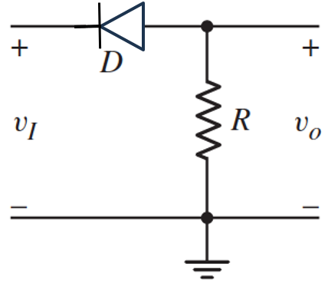

**Exercice 3 :**

La diode Zener DZ a une tension Zener VZ=6 V et une résistance Zener rZ=0 Ω. La source est une tension sinusoïdale avec un offset : .

*VM*=2 V, *V0*=20 V, Rs=470 Ω, RL=680 Ω.

Tracez dans le même graphe les tensions *ve*(t) et *vs*(t).

***ve***

***vs***

**Rs**

DZ

**RL**